**Дидактическая игра «Кто больше назовёт?».**

**Цель:** закрепить названия российских городов, рек, озёр, морей, национальных праздников, героев России и т.д.

**Ход игры:**

Воспитатель делит детей на две команды. Дети по очереди называют города России (реки, озёра и моря, национальные праздники, героев России, известных писателей, художников и т.д.). Выигрывает та команда, которая говорит название последним.

**Дидактическая игра «Найди флаг и герб России».**

**Цель:** закрепить знания детей о государственном флаге и гербе России, научить и узнавать флаг и герб России среди флагов и гербов других стран, развивать ловкость и быстроту.

**Материал:** флаг и герб России, флаги Сербии, Хорватии, Словакии, Словении, Болгарии, гербы стран Сербии, Черногории, Польши.

**Ход игры:**

Разным командам дошкольников предлагается как можно быстрее выбрать флаг и герб России из других похожих флагов и гербов других стран и объяснить свой выбор.

**Дидактическая игра «И картина оживёт».**

**Цель:** Способствовать воспитанию целостной картины культуры, художественного и образного мышления и творческого опыта. Развитие памяти, воображения.

**Материал:** Картина В.М. Васнецова «Богатыри». 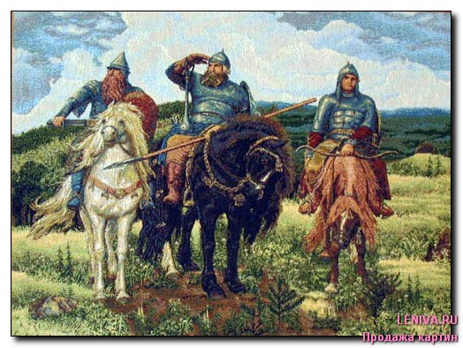

**Ход игры:**

**Вариант1: (цвет).** Воспитатель предлагает детям рассмотреть картину В.М. Васнецова «Богатыри», постараться запомнить её изображение как можно лучше. Убирает картину и предлагает рассказать по вопросам: какого цвета кони богатырей? Какого цвета щит, меч и сапоги Добрыни Никитича (он слева)? Как выглядит нагрудник коня Добрыни Никитича? Какого цвета рукавицы, сапоги, копьё Ильи Муромца? (он в центре)? Подумайте, почему художник выбрал для этих деталей такой цвет? Какого цвета манжеты, штаны, флажок на шлеме Алёши Поповича? (он справа). Есть ли на картине птицы? Сколько? Сколько деревьев? Большие они или маленькие? Небо чистое или облачное? Какое время года и почему? Кого богатыри охраняют?

**Вариант2.** (озвучивание картины). Шорох травы от ветра. Конь Добрыни Никитича тревожно сосредоточен и нервно ржёт, а сам Добрыня, предчувствуя опасность, приготовил меч (лязг металла). Конь Ильи Муромца фыркает, бьёт копытом, позвякивая цепью и другими металлическими украшениями. Илья тоже не молчит, он с тревогой смотрит вдаль и, может быть говорит, об опасности, которая надвигается на них. Что за звуки он слышит (топот, крики, или ещё что-то)? Что скажет? Лошадь Алёши Поповича обнюхивает сосенки. А сам Алёша о чём думает? Что хочет сказать? Птицы издают звуки? Какие?